SEEF E-COMMERCE
Rapport complet d’audit, cahier des charges et dossier UML
État du ZIP : 9 septembre 2026

Projet | Seef_E_commerce
Auteur | Youssef BOUGHIOUL
Profil | Développeur Web Full Stack Junior
Dossier local source | C:\project\Seef_E_commerce
GitHub officiel | https://github.com/5eef
Architecture | Laravel 13 API + React 19 / Vite 8 + MySQL
Design | Figma Make — Ecommerce store design model

Figma : Ecommerce-store-design-model
Document consolidé à partir du ZIP fourni et des deux documents existants du dossier docs/.

Sommaire
Le sommaire se met à jour automatiquement dans Word.

Résumé exécutif
Verdict général
Le projet dispose d’un backend e-commerce avancé sur l’authentification, la sécurité, le catalogue, l’administration du catalogue, les clients, les commandes administratives et le panier. Le domaine de données est très complet, mais plusieurs workflows métier essentiels restent absents ou à l’état de squelette : wishlist, adresses, checkout, commandes client, coupons métier, inventaire opérationnel, paiements, livraison, retours, avis et dashboard. Le frontend est encore le starter Vite/React et doit être construit à partir de la maquette Figma.

Indicateurs du ZIP actuel
Indicateur | Valeur
Modèles Eloquent | 26
Migrations | 31
Tables créées par migrations | 31, dont tables framework et pivots
Controllers API | 21
FormRequests | 30
API Resources | 31
Policies | 8
Services métier | 8
Routes API actives | 52
Méthodes de test définies | 193
Fichiers PHP contrôlés par php -l | 219 — 0 erreur de syntaxe
Fichiers source frontend | 7 — starter Vite/React

Matrice d’avancement consolidée
Domaine | Verdict | Constat
Authentification | ✅ Terminé | Routes + controllers + requests + tests
Policies / middleware | ✅ Terminé | Sanctum, active, admin, policies structurées
Catalogue public | ✅ Terminé | 4 routes, filtres, pagination, ressources publiques
Admin catégories | ✅ Terminé | CRUD + contraintes hiérarchiques
Admin produits | ✅ Terminé | CRUD + restore + filtres
Options / variantes | ✅ Terminé | CRUD, scope bindings, inventaire initial
Images produit | ✅ Terminé | Upload, primaire unique, protections
Admin customers | ✅ Implémenté | 3 routes + service + 14 tests définis
Admin orders | ✅ Implémenté | 3 routes + service transactionnel + 25 tests définis
Panier | ✅ Implémenté | 6 routes + CartService + 31 tests définis
Adresses | 🟠 Partiel | Requests/Resource/Policy présents, controller squelette, aucune route
Wishlist | ❌ À faire | Modèles/migrations/resources présents, API absente
Checkout | ❌ À faire | CheckoutRequest présent, controller vide
Commandes client | ❌ À faire | Modèles/resources présents, controller squelette
Inventaire métier | ❌ À faire | Schéma/policy présents, controller vide
Coupons métier | ❌ À faire | Modèle/policy/resource présents, controller squelette
Paiements | ❌ À faire | Modèle/migration/resource sans orchestration
Livraison | ❌ À faire | Modèle/migration/resource sans API
Retours | ❌ À faire | Modèles/migrations/resources sans workflow API
Avis | ❌ À faire | Request/Policy/Resource présents, controllers squelettes
Dashboard admin | ❌ À faire | Controller vide, aucune route
Factories / Seeders | ❌ Très incomplet | 23 factories métier + 3 seeders restent des squelettes
Frontend React | ❌ À faire | App.jsx affiche encore Get started / compteur Vite
Documentation projet | 🟡 À consolider | Documents existants utiles mais baseline dépassée
Git / versioning | 🟠 Initial | Aucun commit, aucun remote configuré dans le ZIP

Priorités critiques
- Conserver la base backend actuelle et terminer les modules métier manquants au lieu de réécrire l’architecture.
- Valider la suite PHPUnit sur un environnement PHP complet avec MySQL ecommerce_testing avant de figer une nouvelle baseline.
- Implémenter les adresses, wishlist et checkout avant de brancher le frontend sur un parcours d’achat incomplet.
- Centraliser les règles de stock, coupons, commandes, paiements et retours dans des services transactionnels.
- Compléter factories/seeders pour disposer de données de démonstration reproductibles.
- Construire ensuite le frontend React à partir de la maquette Figma et connecter uniquement des contrats API stabilisés.
- Créer un premier commit Git propre, puis configurer le remote officiel sous le compte GitHub 5eef.

1. Périmètre, sources et méthode d’audit
Le présent document consolide l’état réel du ZIP fourni, le cahier des charges existant et l’ancien dossier d’analyse/UML. Les informations antérieures ont été recoupées avec le code actuel afin d’éviter de conserver des verdicts devenus obsolètes.

1.1 Sources examinées
- Archive du dossier local C:\project\Seef_E_commerce.
- backend/app : controllers, middleware, requests, resources, models, policies, services.
- backend/routes/api.php et sortie php artisan route:list.
- backend/database : 31 migrations, 24 factories et 4 seeders.
- backend/tests : tests Feature/Unit actuels.
- frontend/src : App.jsx, styles et assets du starter Vite.
- docs/Cahier_des_charges_Seef_E_commerce_v1.docx.
- docs/Seef_E_commerce_Analyse_Avancement_UML.docx.
- Maquette Figma Make fournie comme référence de conception frontend.

1.2 Contrôles exécutés
Contrôle | Résultat | Interprétation
php artisan route:list --path=api --except-vendor | Réussi | 52 routes API détectées
php -l sur app/routes/config/database/tests | Réussi | 219 fichiers, 0 erreur de syntaxe
PHPUnit | Bloqué par environnement d’audit | Extensions dom, mbstring et xmlwriter absentes ; aucun driver PDO disponible dans le conteneur
ESLint frontend via node | Réussi | Aucune erreur ESLint retournée
Vite build | Bloqué par environnement d’audit | node_modules archivé depuis Windows ; binding Linux Rolldown absent

Règle d’interprétation
Les blocages d’exécution liés au conteneur d’audit ne sont pas comptés comme des défauts du projet. Les verdicts fonctionnels reposent sur la présence réelle des routes, du code métier, des tests définis et des contrats existants.

2. Architecture technique actuelle

2.1 Stack
Couche | Technologie / rôle
Backend | Laravel 13.17+, PHP ^8.3, Sanctum 4
Frontend | React 19.2.x, React DOM 19.2.x, Vite 8.2.x, JavaScript
Base de données | MySQL ; ecommerce en développement, ecommerce_testing prévu pour les tests
Authentification | Laravel Sanctum en mode SPA stateful / session-cookie
Fichiers | Laravel Filesystem, disque public pour les images produit
Qualité | PHPUnit 12.5, Laravel tests, Pint ; ESLint côté frontend

2.2 Organisation du backend
L’architecture suit déjà une séparation Laravel saine : Routes → Middleware → FormRequest → Controller → Policy/Service → Eloquent → Resource. Cette séparation doit être conservée.
- Controllers API répartis entre Auth, Store et Admin.
- FormRequests pour les validations et interdictions de champs sensibles.
- Policies pour les autorisations et la prévention IDOR.
- Services Admin pour catégories, produits, variantes, options, images, clients et commandes.
- CartService très développé pour le panier guest/authentifié et la fusion après connexion.
- Resources distinctes pour l’exposition publique et l’exposition admin.
- Modèle de données couvrant déjà catalogue, stock, vente, paiement, livraison, retour, avis et wishlist.

2.3 État Git et hygiène du dépôt
Élément | Constat
Branche | main
Historique | Aucun commit dans le ZIP
Remote | Aucun remote configuré dans .git/config
Compte GitHub officiel | 5eef
Cible de remote recommandée | https://github.com/5eef/<nom-du-repository> — à définir, ne pas inventer automatiquement
.env | Présent dans le ZIP mais exclu par .gitignore ; ne jamais publier ni partager avec secrets

3. Audit détaillé de l’avancement

3.1 Authentification et comptes
État
Terminé / structuré
- POST /api/auth/register, login, forgot-password, reset-password.
- GET /api/auth/me et POST /api/auth/logout sous auth:sanctum + active.
- FormRequests dédiés, UserResource et gestion du statut actif.
- 11 méthodes de test dans AuthApiTest.
Action recommandée : Conserver le contrat actuel et documenter précisément le mode SPA/cookie pour le frontend.

3.2 Sécurité, Policies et exposition des Resources
État
Terminé sur les blocs déjà routés
- 8 Policies découvertes pour Address, Category, Coupon, Inventory, Order, Product, Review et User.
- Middlewares active et admin appliqués aux routes d’administration.
- ResourceExposureTest couvre les données sensibles : coûts internes, tokens guest, notes admin, métadonnées sensibles.
- Les routes imbriquées catalogue utilisent plusieurs scopeBindings pour réduire l’IDOR.
Action recommandée : Étendre le même niveau d’autorisation aux nouveaux endpoints client et métier.

3.3 Catalogue public
État
Terminé
- GET /api/categories et /api/categories/{slug}.
- GET /api/products et /api/products/{slug}.
- Filtres recherche/catégorie/prix/featured/stock, tri et pagination.
- Eager loading des catégories, images, variantes/inventaires et avis approuvés.
- 10 méthodes de test CatalogApiTest.
Action recommandée : Corriger ProductController@index pour utiliser $request->validated() plutôt que $request->all(), conformément au contrat strict du FormRequest.

3.4 Administration catalogue
État
Terminé
- Catégories : 5 routes CRUD.
- Produits : CRUD + restore.
- Options et valeurs : CRUD imbriqué.
- Variantes : CRUD + restore avec inventaire initial.
- Images : upload, listing, mise à jour et suppression.
- Services métier dédiés et tests Feature importants.
Action recommandée : Préserver ces services ; ne pas dupliquer la logique dans le futur frontend.

3.5 Administration clients
État
Implémenté
- 3 routes : liste, détail, changement de statut.
- CustomerService pagine, recherche et filtre les clients.
- L’endpoint ne doit pas permettre de modifier rôle, mot de passe ou identité via le changement de statut.
- 14 méthodes de test définies.
Action recommandée : Revalider sur ecommerce_testing dans l’environnement Windows réel.

3.6 Administration commandes
État
Implémenté — progression depuis l’ancien rapport
- 3 routes : liste, détail, updateStatus.
- OrderService gère recherche, filtres, tri et eager loading.
- Machine de transitions : pending → confirmed/cancelled → processing → shipped → delivered → completed.
- updateStatus utilise DB::transaction() et lockForUpdate().
- OrderStatusHistory est créé pour chaque transition.
- 25 méthodes de test définies.
Action recommandée : Compléter ensuite le flux client/checkout afin que les commandes puissent être créées par un vrai parcours d’achat.

3.7 Panier
État
Implémenté — progression majeure
- 6 routes : show, add, update, delete item, clear, merge.
- Accessible guest et utilisateur authentifié.
- Guest token chiffré dans un cookie HttpOnly.
- CartService gère résolution, prix serveur, stock, merge et hydratation.
- 31 méthodes de test définies.
Action recommandée : Faire du panier la base du checkout ; ne jamais reprendre prix/totaux depuis React.

3.8 Adresses
État
Partiel
- Address, AddressPolicy, AddressResource, StoreAddressRequest et UpdateAddressRequest existent.
- Le schéma gère livraison/facturation par défaut.
- AddressController reste généré/squelette.
- Aucune route API active.
Action recommandée : Implémenter controller + routes auth + tests ownership/default address.

3.9 Wishlist
État
À faire
- Wishlist et WishlistItem existent avec migration, relations et Resources.
- Contrainte unique wishlist_id/product_id prévue.
- Aucun controller, service, FormRequest ni route active.
Action recommandée : Créer une API client minimale et idempotente.

3.10 Checkout
État
À faire — critique
- CheckoutRequest est déjà riche : email, téléphone, adresses, payment_method, coupon_code, note.
- Il interdit explicitement order_number, user_id, status, payment_status et tous les totaux fournis par le client.
- CheckoutController est vide.
- Aucun service transactionnel ni route de checkout.
Action recommandée : Implémenter une orchestration transactionnelle avec verrouillage de stock, coupons, commande, paiement, historique et vidage du panier.

3.11 Commandes client
État
À faire
- Order, OrderItem, OrderStatusHistory et Resources sont prêts.
- OrderPolicy existe.
- Store/OrderController reste un CRUD squelette et n’est pas routé.
Action recommandée : Prévoir uniquement les actions client légitimes : index, show, éventuellement annulation dans les états autorisés.

3.12 Coupons
État
À faire
- Coupon, CouponUsage, CouponPolicy et CouponResource existent.
- Admin CouponController reste un squelette.
- Aucune route admin/client active.
- CouponSeeder est vide.
Action recommandée : Créer un CouponService unique pour validation, limites globales/par utilisateur et consommation atomique.

3.13 Inventaire métier
État
À faire
- Inventory et InventoryMovement structurent stock disponible/réservé et audit des mouvements.
- InventoryPolicy existe.
- Admin InventoryController est vide.
- Aucune API de mouvements/ajustements.
Action recommandée : Centraliser réservations, releases, ventes, retours et ajustements sous transaction et lockForUpdate.

3.14 Paiements, livraison et retours
État
À faire
- Payment, Shipment, ProductReturn et ReturnItem existent avec migrations et Resources.
- Aucune orchestration métier ni API complète.
- Le schéma prévoit des statuts et timestamps utiles.
Action recommandée : Séparer les workflows, interdire toute validation de paiement pilotée par le navigateur, et relier les retours aux order_items réellement achetés.

3.15 Avis
État
À faire
- Review, ReviewPolicy, ReviewResource et CreateReviewRequest existent.
- Controllers Store/Admin sont des squelettes.
- Aucune route active.
- Contrainte unique user_id/product_id et champ is_verified_purchase déjà prévus.
Action recommandée : Implémenter avis client + modération admin + règles achat vérifié.

3.16 Dashboard admin
État
À faire
- DashboardController est vide et non routé.
Action recommandée : Calculer des métriques DB réelles : commandes, chiffre d’affaires, clients, stock faible, commandes récentes.

3.17 Factories et Seeders
État
Très incomplet
- 24 factories existent mais seule UserFactory contient des données réelles ; les 23 autres retournent une structure vide.
- CategorySeeder, ProductSeeder et CouponSeeder sont vides.
- DatabaseSeeder ne crée qu’un utilisateur de test.
Action recommandée : Compléter les jeux de données avant le frontend afin d’avoir une démonstration reproductible.

3.18 Frontend React
État
À faire
- App.jsx contient encore l’écran Vite « Get started » et un compteur.
- Aucun router, client API, contexte d’authentification, catalogue, panier ou admin.
- React Router n’est pas encore installé.
- Le design Figma n’est pas implémenté.
Action recommandée : Construire le frontend après stabilisation des contrats API ; conserver JavaScript et Vite sauf raison démontrée.

4. Cahier des charges consolidé
Cette section constitue la spécification cible à suivre pour terminer le projet. Elle reprend les objectifs du cahier des charges existant tout en l’alignant sur l’état actuel du code.

4.1 Objet et finalité
- Fournir une plateforme e-commerce API-first avec backend Laravel comme source d’autorité métier.
- Offrir un catalogue public rapide, filtrable et sécurisé.
- Permettre un parcours complet : découverte produit → panier → checkout → commande → paiement/livraison → retour/avis.
- Fournir une administration sécurisée du catalogue, des clients, des commandes, du stock, des coupons et de la modération.
- Préserver l’historique commercial et l’audit des opérations sensibles.
- Implémenter le frontend React conformément à la maquette Figma Make fournie.
- Garantir la qualité par validation serveur, Policies, tests automatiques, linting et documentation.

4.2 Acteurs et responsabilités
Acteur | Responsabilités / contraintes
Visiteur | Consulter catalogue, rechercher/filtrer, gérer un panier guest, s’inscrire/se connecter, éventuellement checkout guest si conservé.
Client actif | Gérer profil/adresses, panier, wishlist, checkout, commandes, retours et avis, uniquement sur ses ressources.
Client suspended/disabled | Accès limité/refusé selon middleware et Policies ; aucun contournement des restrictions.
Administrateur actif | Administrer catalogue, clients, commandes, stock, coupons, avis, retours et dashboard.
Système | Calculer prix/totaux, appliquer coupons, gérer stock et transitions, historiser, garantir transactions et intégrité.

4.3 Exigences fonctionnelles
ID | Priorité | Domaine | Exigence | Critère principal
FR-001 | Must | Authentification | Inscription client | Email unique, mot de passe validé, rôle client forcé serveur.
FR-002 | Must | Authentification | Connexion/déconnexion | Refuser compte suspendu/disabled ; session régénérée.
FR-003 | Must | Compte | Profil courant | GET /auth/me ne retourne que les champs autorisés.
FR-004 | Must | Catalogue | Liste produits | Pagination, recherche, catégorie, prix, featured, stock, tri.
FR-005 | Must | Catalogue | Fiche produit | Images, variantes, options, stock public et avis approuvés.
FR-006 | Must | Panier | Panier invité | Cookie HttpOnly guest_token ; aucune fuite du token dans JSON.
FR-007 | Must | Panier | Ajouter/modifier/supprimer | Prix calculé côté serveur ; quantité et stock validés.
FR-008 | Must | Panier | Fusion après login | Fusion atomique sans doublons incohérents.
FR-009 | Must | Wishlist | Ajouter/retirer/lister | Client authentifié ; unicité produit par wishlist.
FR-010 | Must | Adresses | CRUD adresses | Ownership strict ; shipping/billing defaults cohérents.
FR-011 | Must | Checkout | Validation checkout | Aucun total/prix/statut accepté depuis le frontend.
FR-012 | Must | Checkout | Création commande atomique | Transaction DB, verrouillage stock, lignes de commande snapshot.
FR-013 | Must | Checkout | Coupons | Dates, minimum, limite globale, limite par utilisateur, usage atomique.
FR-014 | Must | Checkout | Stock | Réservation/décrément contrôlé ; jamais de stock négatif involontaire.
FR-015 | Must | Commandes client | Historique commandes | Index/show uniquement pour le propriétaire.
FR-016 | Should | Commandes client | Annulation | Uniquement dans les statuts autorisés et avec libération de stock si nécessaire.
FR-017 | Must | Admin commandes | Transitions | Respecter la machine d’état ; historique de statut obligatoire.
FR-018 | Must | Inventaire | Mouvements | stock_in, sale, reservation, release, return, adjustment tracés.
FR-019 | Must | Paiement | Enregistrement paiement | Montant serveur, statut non pilotable par navigateur.
FR-020 | Should | Paiement | Gateway réel | Intégration via provider abstraction lorsque les identifiants existent.
FR-021 | Must | Livraison | Suivi shipment | Carrier, tracking, statuts et timestamps cohérents.
FR-022 | Must | Retours | Demande retour | Uniquement produits réellement achetés et quantités admissibles.
FR-023 | Must | Retours | Résolution | Approval/rejection/received/refund + restock/movement si applicable.
FR-024 | Must | Avis | Création avis | Client propriétaire ; achat vérifié si règle activée ; un avis par produit.
FR-025 | Must | Avis | Modération | Admin approuve/rejette ; public voit uniquement approved.
FR-026 | Must | Admin clients | Lister/rechercher/filtrer | Uniquement role=customer ; aucun DELETE physique.
FR-027 | Must | Admin clients | Statut | active/suspended/disabled sans modification de rôle/identité.
FR-028 | Must | Admin catalogue | Catégories | CRUD + hiérarchie sans cycle.
FR-029 | Must | Admin catalogue | Produits | CRUD + catégories + soft delete/restore.
FR-030 | Must | Admin catalogue | Options/variantes/images | CRUD imbriqué et scope binding parent/enfant.
FR-031 | Must | Admin coupons | CRUD coupons | Validation stricte des règles de remise et périodes.
FR-032 | Must | Admin inventaire | Ajustements | Action explicite + motif + audit utilisateur.
FR-033 | Should | Dashboard | KPIs | Revenu, commandes, clients, stock faible, commandes récentes.
FR-034 | Must | Frontend | Catalogue UI | Fidèle à Figma, responsive, états loading/error/empty.
FR-035 | Must | Frontend | Parcours panier/checkout | Connecté à l’API réelle, prévention double soumission.
FR-036 | Must | Frontend | Compte client | Profil, adresses, wishlist, commandes, détails.
FR-037 | Must | Frontend | Admin | CRUD catalogue, clients, orders, coupons, stock, avis.
FR-038 | Must | Frontend | Erreurs API | Gérer 401/403/404/409/422/429/500 de façon cohérente.
FR-039 | Must | Documentation | README/API | Installation, variables, routes, tests, Figma, auteur.
FR-040 | Must | Versioning | Git | Premier commit propre, secrets exclus, remote officiel sous 5eef.

4.4 Exigences non fonctionnelles
ID | Catégorie | Exigence
NFR-SEC-01 | Sécurité | Toutes les entrées modifiables passent par validation serveur ; mass-assignment sensible interdit.
NFR-SEC-02 | Autorisation | Policies/middleware sur toute ressource privée ; protection IDOR et scoped bindings.
NFR-SEC-03 | Secrets | Aucun .env, token, mot de passe, clé ou provider secret dans Git, logs ou documentation.
NFR-INT-01 | Intégrité | Checkout, stock, coupons et transitions critiques sous DB::transaction et verrous adaptés.
NFR-INT-02 | Montants | Decimal en base ; prix, remises, taxes et totaux déterminés côté serveur.
NFR-PERF-01 | Performance | Pagination par défaut, per_page plafonné, eager loading ciblé, indexes DB.
NFR-MNT-01 | Maintenabilité | Controllers fins ; logique métier dans Services ; Resources distinctes public/admin.
NFR-TEST-01 | Testabilité | Tous les tests destructifs exclusivement sur ecommerce_testing.
NFR-OBS-01 | Observabilité | Erreurs HTTP cohérentes ; logs sans secrets ; AuditLog pour actions sensibles à compléter.
NFR-UX-01 | Responsive | UI utilisable mobile, tablette, desktop et fidèle aux intentions Figma.
NFR-A11Y-01 | Accessibilité | HTML sémantique, labels, clavier, focus visible, contrastes et alt text.
NFR-REL-01 | Fiabilité | Prévenir double checkout, double paiement, race condition stock et transitions concurrentes.

4.5 Pages frontend cibles
Zone | Pages minimales
Public | Accueil, Catalogue, Catégorie, Recherche, Fiche produit, Login, Register, Forgot/Reset password, Panier, Checkout, Confirmation, 404
Compte client | Profil, Adresses, Wishlist, Commandes, Détail commande, Retours, Avis
Administration | Dashboard, Produits, Produit create/edit, Catégories, Options/Variantes/Images, Clients, Commandes, Détail commande, Inventaire, Coupons, Avis, Retours

5. Modèle de données et règles métier
Le schéma est l’un des points les plus avancés du projet. Les migrations couvrent déjà la majorité des entités nécessaires ; le travail restant porte surtout sur l’orchestration métier et l’API.
Sous-domaine | Tables | Rôle
Identité | users, personal_access_tokens, addresses | Comptes, rôles/statuts, adresses client.
Catalogue | categories, category_product, products, product_images, product_variants, product_options, product_option_values, product_option_value_product_variant | Catalogue configurable avec variantes/options.
Stock | inventories, inventory_movements | On-hand, réservé, seuil faible et historique des mouvements.
Panier / wishlist | carts, cart_items, wishlists, wishlist_items | Panier guest/auth et favoris client.
Vente | orders, order_items, order_status_histories | Commande, snapshots de lignes, historique de statut.
Promotions | coupons, coupon_usages | Règles de remise et consommation.
Paiement / logistique | payments, shipments | Paiement et suivi livraison.
Après-vente | product_returns, return_items, reviews | Retours/remboursements et avis.
Configuration / audit | settings, audit_logs | Paramétrage et journalisation.
Framework | cache, jobs | Tables techniques Laravel.

5.1 Invariants métier à préserver
- Une variante possède au plus un Inventory via product_variant_id unique.
- available stock = on_hand_quantity - reserved_quantity ; la logique doit empêcher les incohérences concurrentes.
- Wishlist : un produit ne peut apparaître qu’une fois par wishlist.
- Review : contrainte unique user_id + product_id.
- CouponUsage relie coupon, order et user afin de faire respecter les limites.
- Les order_items doivent conserver un snapshot des informations de vente nécessaires à l’historique.
- Les comptes clients ne doivent pas être supprimés physiquement si cela rompt l’historique commercial.
- Les suppressions/soft deletes du catalogue doivent respecter les relations vers historique de commandes.

5.2 États métier existants
Entité | États / transitions
Order | pending → confirmed → processing → shipped → delivered → completed ; cancelled depuis pending/confirmed/processing
Shipment | pending, ready, shipped, in_transit, delivered, failed, returned
ProductReturn | requested, approved, rejected, received, refunded, closed
Review | pending, approved, rejected
User | active, suspended, disabled

6. API actuelle et API cible

6.1 API active
La commande Laravel route:list confirme 52 routes API. Répartition : 36 administration, 6 authentification, 6 panier et 4 catalogue public.
Méthode | Endpoint | Accès | Action
GET | /api/admin/categories | Admin | Admin / CategoryController@index
POST | /api/admin/categories | Admin | Admin / CategoryController@store
GET | /api/admin/categories/{category} | Admin | Admin / CategoryController@show
PATCH | /api/admin/categories/{category} | Admin | Admin / CategoryController@update
DELETE | /api/admin/categories/{category} | Admin | Admin / CategoryController@destroy
GET | /api/admin/customers | Admin | Admin / CustomerController@index
GET | /api/admin/customers/{customer} | Admin | Admin / CustomerController@show
PATCH | /api/admin/customers/{customer}/status | Admin | Admin / CustomerController@updateStatus
GET | /api/admin/orders | Admin | Admin / OrderController@index
GET | /api/admin/orders/{order} | Admin | Admin / OrderController@show
PATCH | /api/admin/orders/{order}/status | Admin | Admin / OrderController@updateStatus
GET | /api/admin/products | Admin | Admin / ProductController@index
POST | /api/admin/products | Admin | Admin / ProductController@store
GET | /api/admin/products/{product} | Admin | Admin / ProductController@show
PATCH | /api/admin/products/{product} | Admin | Admin / ProductController@update
DELETE | /api/admin/products/{product} | Admin | Admin / ProductController@destroy
GET | /api/admin/products/{product}/images | Admin | Admin / ProductImageController@index
POST | /api/admin/products/{product}/images | Admin | Admin / ProductImageController@store
GET | /api/admin/products/{product}/images/{image} | Admin | Admin / ProductImageController@show
PATCH | /api/admin/products/{product}/images/{image} | Admin | Admin / ProductImageController@update
DELETE | /api/admin/products/{product}/images/{image} | Admin | Admin / ProductImageController@destroy
GET | /api/admin/products/{product}/options | Admin | Admin / ProductOptionController@index
POST | /api/admin/products/{product}/options | Admin | Admin / ProductOptionController@store
GET | /api/admin/products/{product}/options/{option} | Admin | Admin / ProductOptionController@show
PATCH | /api/admin/products/{product}/options/{option} | Admin | Admin / ProductOptionController@update
DELETE | /api/admin/products/{product}/options/{option} | Admin | Admin / ProductOptionController@destroy
POST | /api/admin/products/{product}/options/{option}/values | Admin | Admin / ProductOptionValueController@store
PATCH | /api/admin/products/{product}/options/{option}/values/{value} | Admin | Admin / ProductOptionValueController@update
DELETE | /api/admin/products/{product}/options/{option}/values/{value} | Admin | Admin / ProductOptionValueController@destroy
POST | /api/admin/products/{product}/restore | Admin | Admin / ProductController@restore
GET | /api/admin/products/{product}/variants | Admin | Admin / ProductVariantController@index
POST | /api/admin/products/{product}/variants | Admin | Admin / ProductVariantController@store
GET | /api/admin/products/{product}/variants/{variant} | Admin | Admin / ProductVariantController@show
PATCH | /api/admin/products/{product}/variants/{variant} | Admin | Admin / ProductVariantController@update
DELETE | /api/admin/products/{product}/variants/{variant} | Admin | Admin / ProductVariantController@destroy
POST | /api/admin/products/{product}/variants/{variant}/restore | Admin | Admin / ProductVariantController@restore
POST | /api/auth/forgot-password | Public | Auth / PasswordResetController@forgot
POST | /api/auth/login | Public | Auth / AuthController@login
POST | /api/auth/logout | Auth | Auth / AuthController@logout
GET | /api/auth/me | Auth | Auth / AuthController@me
POST | /api/auth/register | Public | Auth / AuthController@register
POST | /api/auth/reset-password | Public | Auth / PasswordResetController@reset
GET | /api/cart | Public | Store / CartController@show
DELETE | /api/cart | Public | Store / CartController@clear
POST | /api/cart/items | Public | Store / CartController@storeItem
PATCH | /api/cart/items/{item} | Public | Store / CartController@updateItem
DELETE | /api/cart/items/{item} | Public | Store / CartController@destroyItem
POST | /api/cart/merge | Auth | Store / CartController@merge
GET | /api/categories | Public | Store / CategoryController@index
GET | /api/categories/{category:slug} | Public | Store / CategoryController@show
GET | /api/products | Public | Store / ProductController@index
GET | /api/products/{product:slug} | Public | Store / ProductController@show

6.2 Endpoints manquants prioritaires
Méthode | Endpoint cible | Accès | But
GET/POST/PATCH/DELETE | /api/addresses[...] | Auth | CRUD adresses
GET/POST/DELETE | /api/wishlist[...] | Auth | Wishlist
POST | /api/checkout | Guest/Auth | Checkout transactionnel
GET | /api/orders | Auth | Commandes du client
GET | /api/orders/{order} | Auth owner | Détail commande
POST | /api/orders/{order}/cancel | Auth owner | Annulation si autorisée
GET/POST | /api/products/{product}/reviews | Public/Auth | Avis public/création
PATCH/DELETE | /api/reviews/{review} | Auth owner | Gestion avis selon règle
GET/POST/PATCH/DELETE | /api/admin/coupons[...] | Admin | Administration coupons
GET/PATCH | /api/admin/inventory[...] | Admin | Stock et ajustements
GET/PATCH | /api/admin/reviews[...] | Admin | Modération
GET | /api/admin/dashboard | Admin | KPIs
GET/POST/PATCH | /api/returns[...] | Auth/Admin | Workflow retours
GET/PATCH | /api/admin/shipments[...] | Admin | Suivi livraison

7. Sécurité et qualité

7.1 Points forts observés
- Sanctum et middleware active/admin sont déjà intégrés aux routes sensibles.
- Les FormRequests interdisent plusieurs champs serveur : prix, totals, user_id, statuts, inventaire.
- Les Resources publiques masquent les informations internes, avec tests dédiés.
- Les routes imbriquées utilisent des scoped bindings sur plusieurs sous-ressources produits.
- OrderService utilise transaction et lockForUpdate pour les transitions d’état.
- CartService centralise la logique du panier au lieu de disperser les règles dans les controllers.
- Aucun appel propriétaire à eval/exec/system/shell_exec/proc_open/popen n’a été détecté par la vérification statique.

7.2 Risques restant à traiter
Sévérité | Risque | Impact / correction
Critique | Checkout absent | Impossible de garantir actuellement un achat complet, la réservation stock et la création atomique de commande.
Critique | Inventaire métier absent | Les mouvements et réservations ne sont pas encore un workflow central réutilisable.
Élevé | Paiement sans orchestration | Le modèle existe mais aucun mécanisme applicatif ne sécurise le cycle de paiement.
Élevé | Retours sans workflow | Le schéma existe mais ownership, quantités, remboursement et restock ne sont pas implémentés.
Élevé | Frontend inexistant | Les protections et contrats API ne sont pas encore validés dans un parcours navigateur réel.
Moyen | Factories/seeders vides | Démonstration et tests métier futurs moins reproductibles.
Moyen | README Laravel générique | Installation et exploitation du projet ne sont pas encore documentées pour un tiers.
Moyen | Git sans premier commit | Pas de point de restauration/versioning propre dans le ZIP actuel.
Faible/Moyen | ProductController@index utilise all() | Préférer validated() pour respecter strictement le contrat du FormRequest.

8. Stratégie de tests et validation
Le projet contient une suite de tests importante sur les modules déjà réalisés. Le nombre de méthodes de test définies dans le ZIP actuel est de 193.
Fichier de test | Méthodes
AdminCategoryApiTest | 10
AdminCustomerApiTest | 14
AdminOrderApiTest | 25
AdminProductApiTest | 11
AdminProductImageApiTest | 16
AdminProductOptionApiTest | 16
AdminProductVariantApiTest | 16
AuthApiTest | 11
AuthorizationTest | 9
CartApiTest | 31
CatalogApiTest | 10
EcommerceModelTest | 1
FormRequestValidationTest | 12
ResourceExposureTest | 9
Example Feature | 1
Example Unit | 1

8.1 Gate finale recommandée
- php artisan optimize:clear
- php artisan migrate:status --env=testing
- php artisan test
- vendor/bin/pint --test
- npm run lint
- npm run build
- Tests frontend unitaires sur auth/catalogue/panier/checkout après implémentation
- E2E navigateur sur parcours critique : login, catalogue, panier, checkout, commande, admin order
- git diff --check et scan de secrets avant premier push
Base de tests
La base ecommerce de développement ne doit jamais être utilisée avec RefreshDatabase, migrate:fresh ou la suite de tests destructifs. La cible prévue par le projet est ecommerce_testing.

9. Roadmap de finalisation
Phase | Objectif | Travaux | Gate de sortie
Phase 0 | Stabiliser environnement et Git | Valider MySQL ecommerce_testing, exécuter tests, nettoyer README/docs, premier commit propre. | Gate : suite actuelle verte + Pint.
Phase 1 | Adresses + Wishlist | Controllers, services si nécessaires, routes, requests/policies, tests. | Gate : ownership/IDOR et CRUD verts.
Phase 2 | Checkout + Orders client | Service checkout transactionnel, stock/coupon/order/payment initial, endpoints commandes. | Gate : double checkout et stock insuffisant testés.
Phase 3 | Inventaire + Coupons | Services métier uniques, mouvements, limites, admin APIs. | Gate : concurrence et limites testées.
Phase 4 | Paiement + Livraison + Retours + Avis | Workflows complets et modération. | Gate : tests positifs/négatifs et historique cohérent.
Phase 5 | Factories / Seeders | Dataset réaliste de démonstration. | Gate : migrate:fresh --seed sur DB jetable.
Phase 6 | Frontend fondations | Router, client API, auth state, design tokens Figma, layouts. | Gate : build/lint verts.
Phase 7 | Frontend public/client | Catalogue, produit, panier, checkout, compte, wishlist, commandes. | Gate : parcours E2E principal.
Phase 8 | Frontend admin | Dashboard, catalogue, clients, commandes, stock, coupons, avis/retours. | Gate : RBAC et CRUD E2E.
Phase 9 | Documentation / déploiement | README, API, Figma, architecture, CI, environnement de production. | Gate : installation reproductible et aucun secret.

9.1 Ordre de priorité backend recommandé
Ordre | Bloc | Justification
1 | Checkout / stock / commandes client | Bloque le parcours e-commerce complet.
2 | Inventaire métier | Nécessaire à l’intégrité checkout, annulation et retours.
3 | Coupons | Doit être intégré au calcul serveur avant frontend checkout.
4 | Paiements / livraison | Complète le cycle de commande.
5 | Retours / avis | Complète l’après-vente.
6 | Dashboard | Peut être construit lorsque les workflows génèrent des données fiables.
7 | Frontend | Commencer les fondations tôt, mais brancher les écrans sur des contrats API stabilisés.

10. Dossier UML actualisé
Les diagrammes suivants reflètent le ZIP actuel. Les éléments marqués « À faire » ou « Partiel » représentent des structures existantes mais non encore exposées/terminées, ou des cibles de conception nécessaires à la finalisation.

Diagramme 1 — Cas d’utilisation global
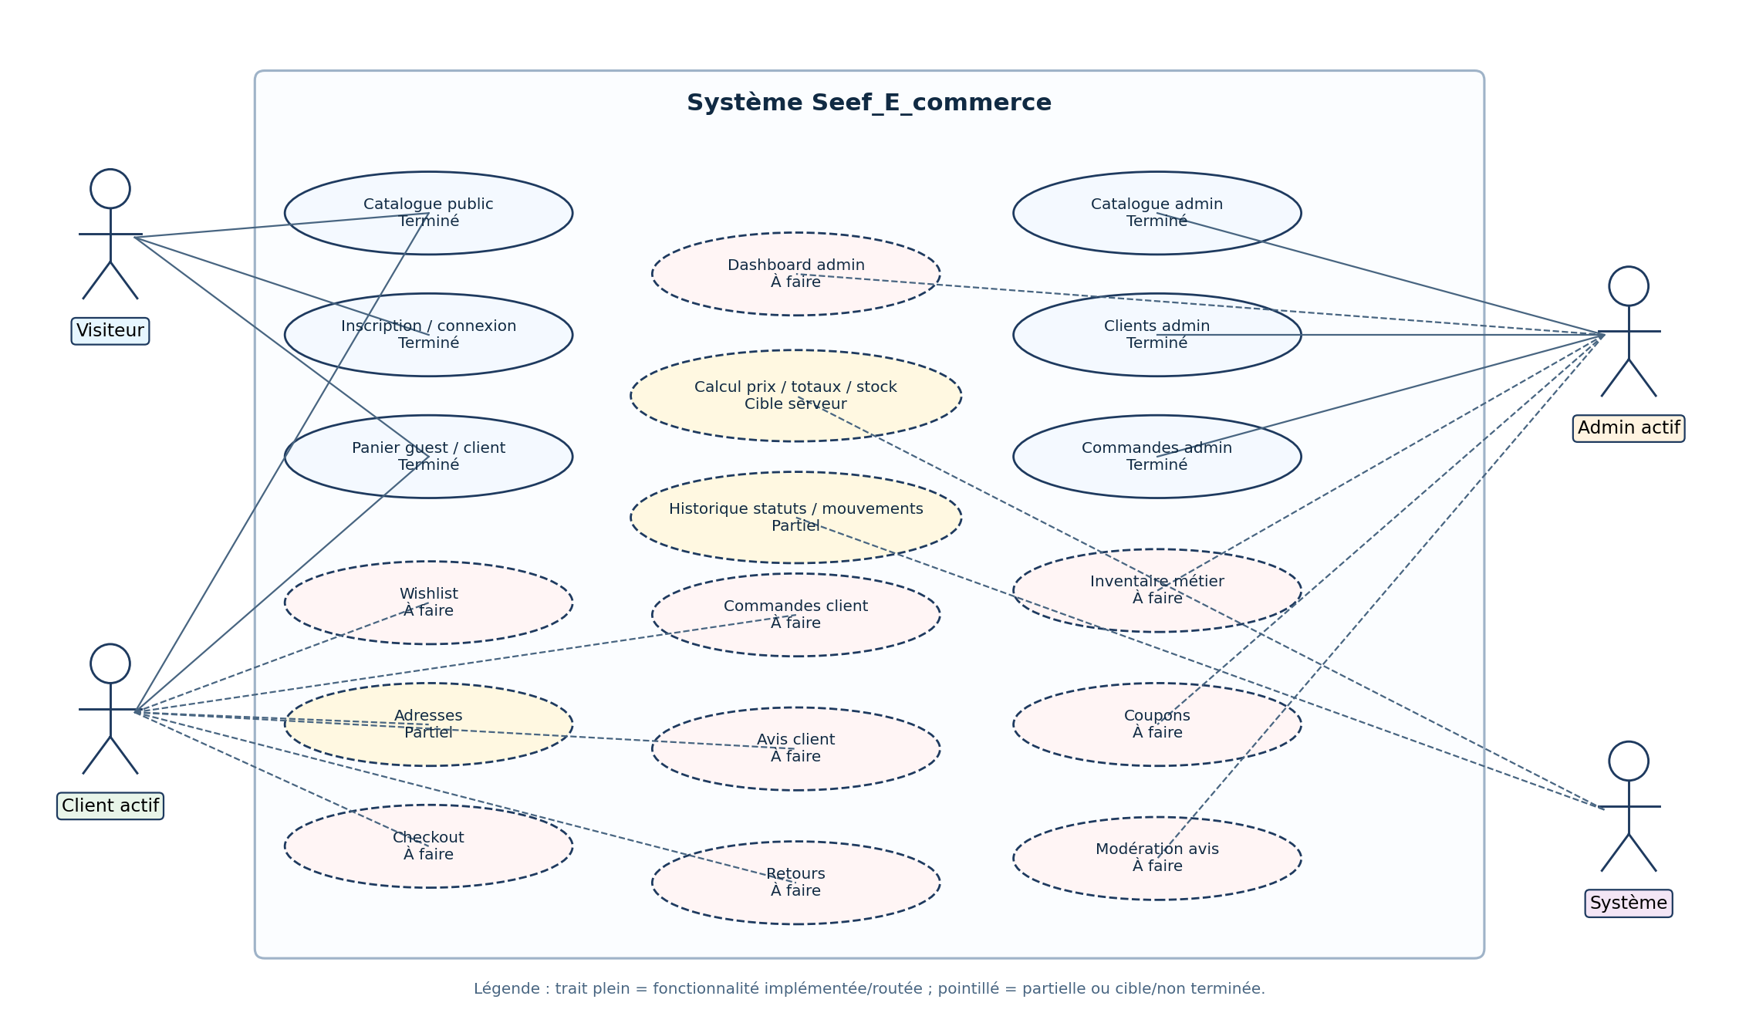
Vue des acteurs et des fonctionnalités déjà implémentées, partielles ou encore à réaliser.

Diagramme 2 — Architecture de composants
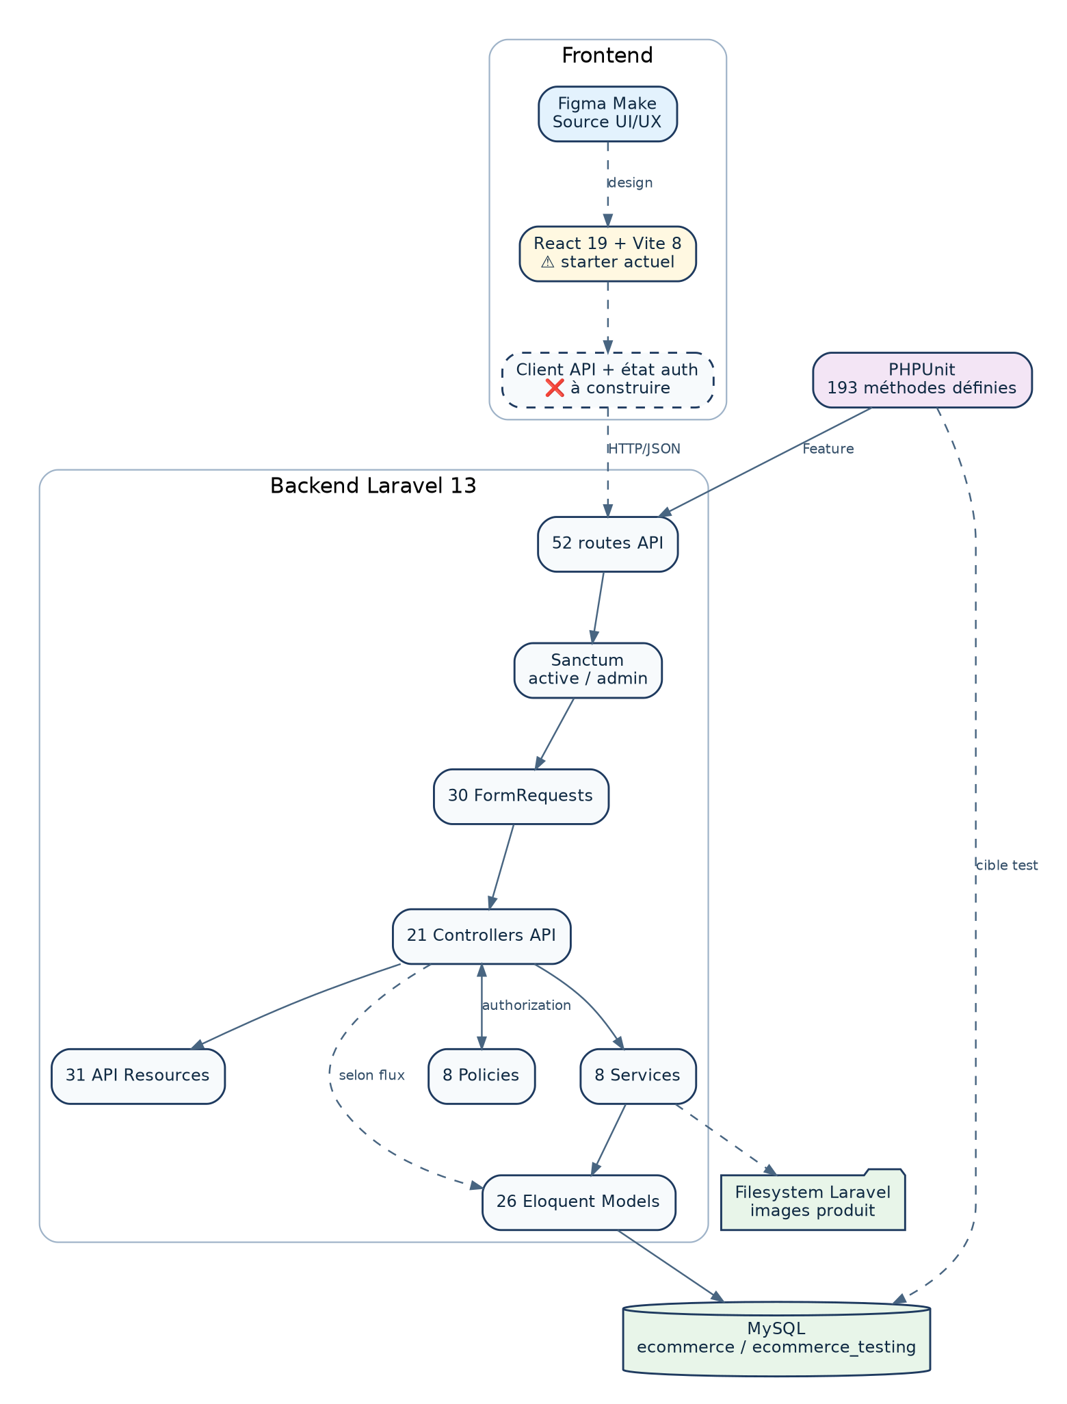
Architecture React / Laravel / Sanctum / Services / Eloquent / MySQL et état du frontend.

Diagramme 3 — Classes : catalogue et inventaire
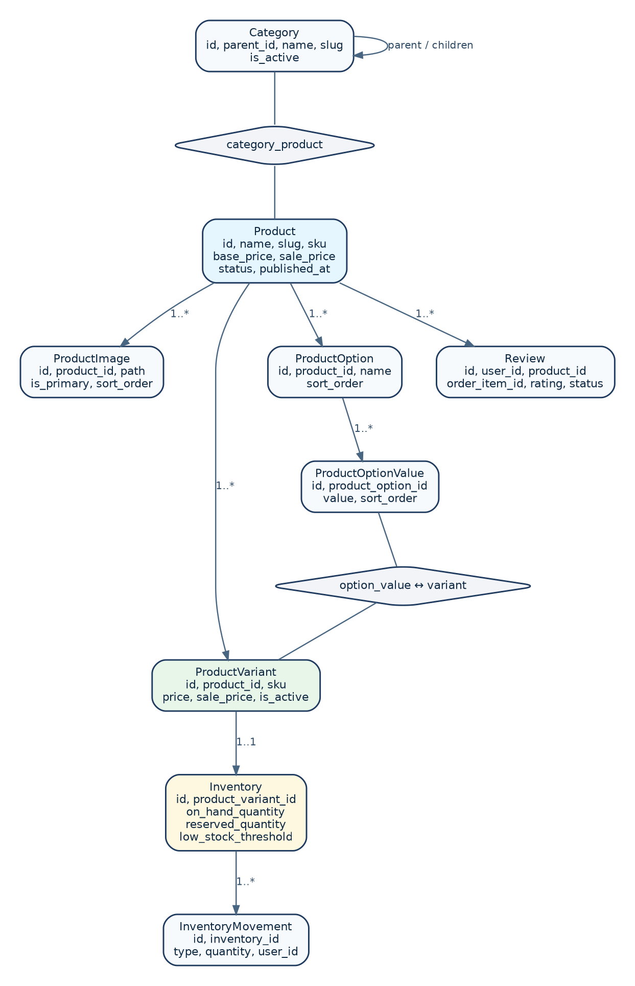
Relations principales Product, Category, Variant, Option, Inventory et Review.

Diagramme 4 — Classes : ventes et commandes
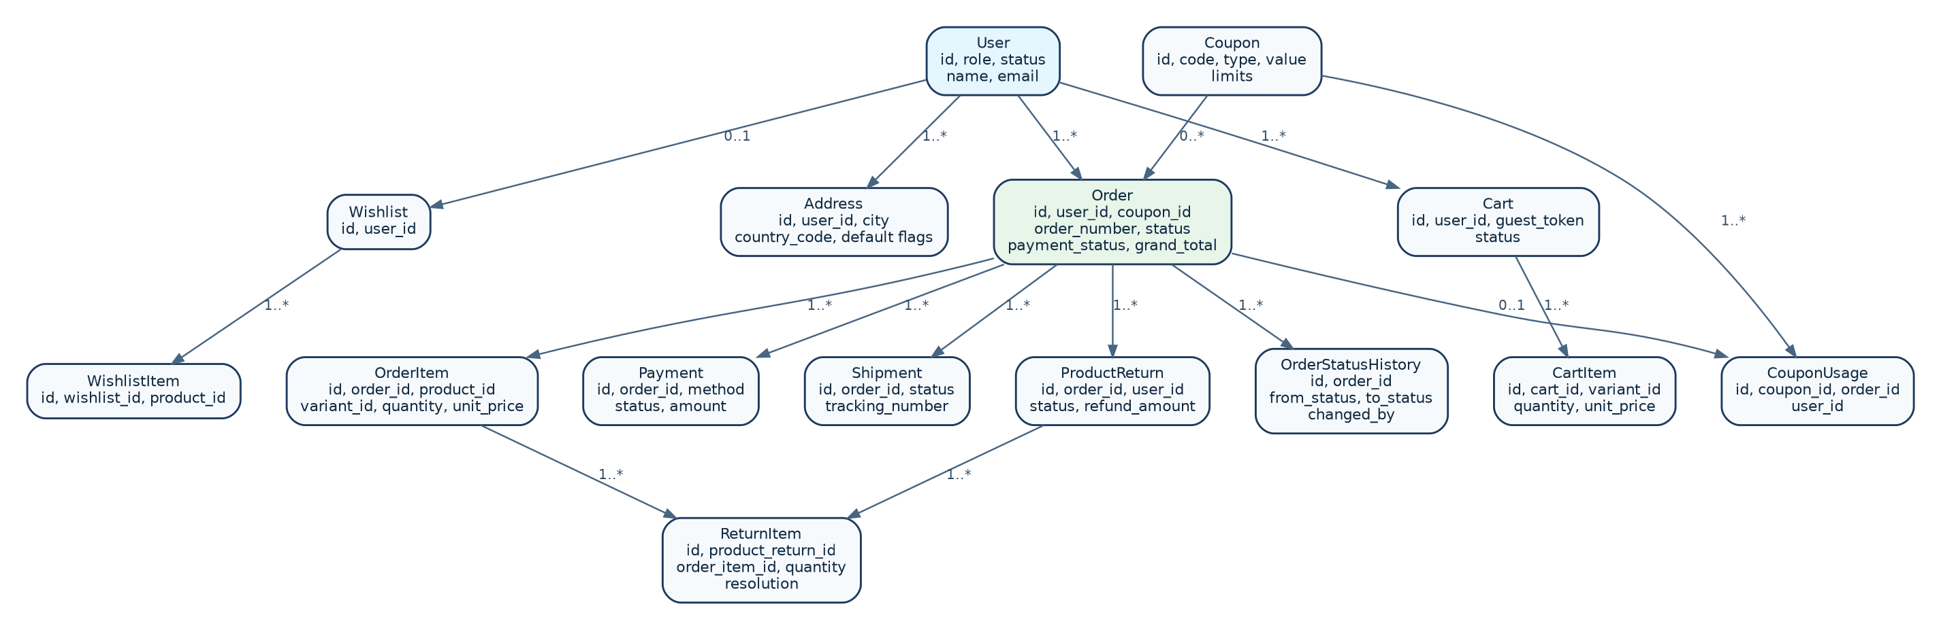
Domaine User, Cart, Wishlist, Order, Coupon, Payment, Shipment et Returns.

Diagramme 5 — Séquence : authentification SPA
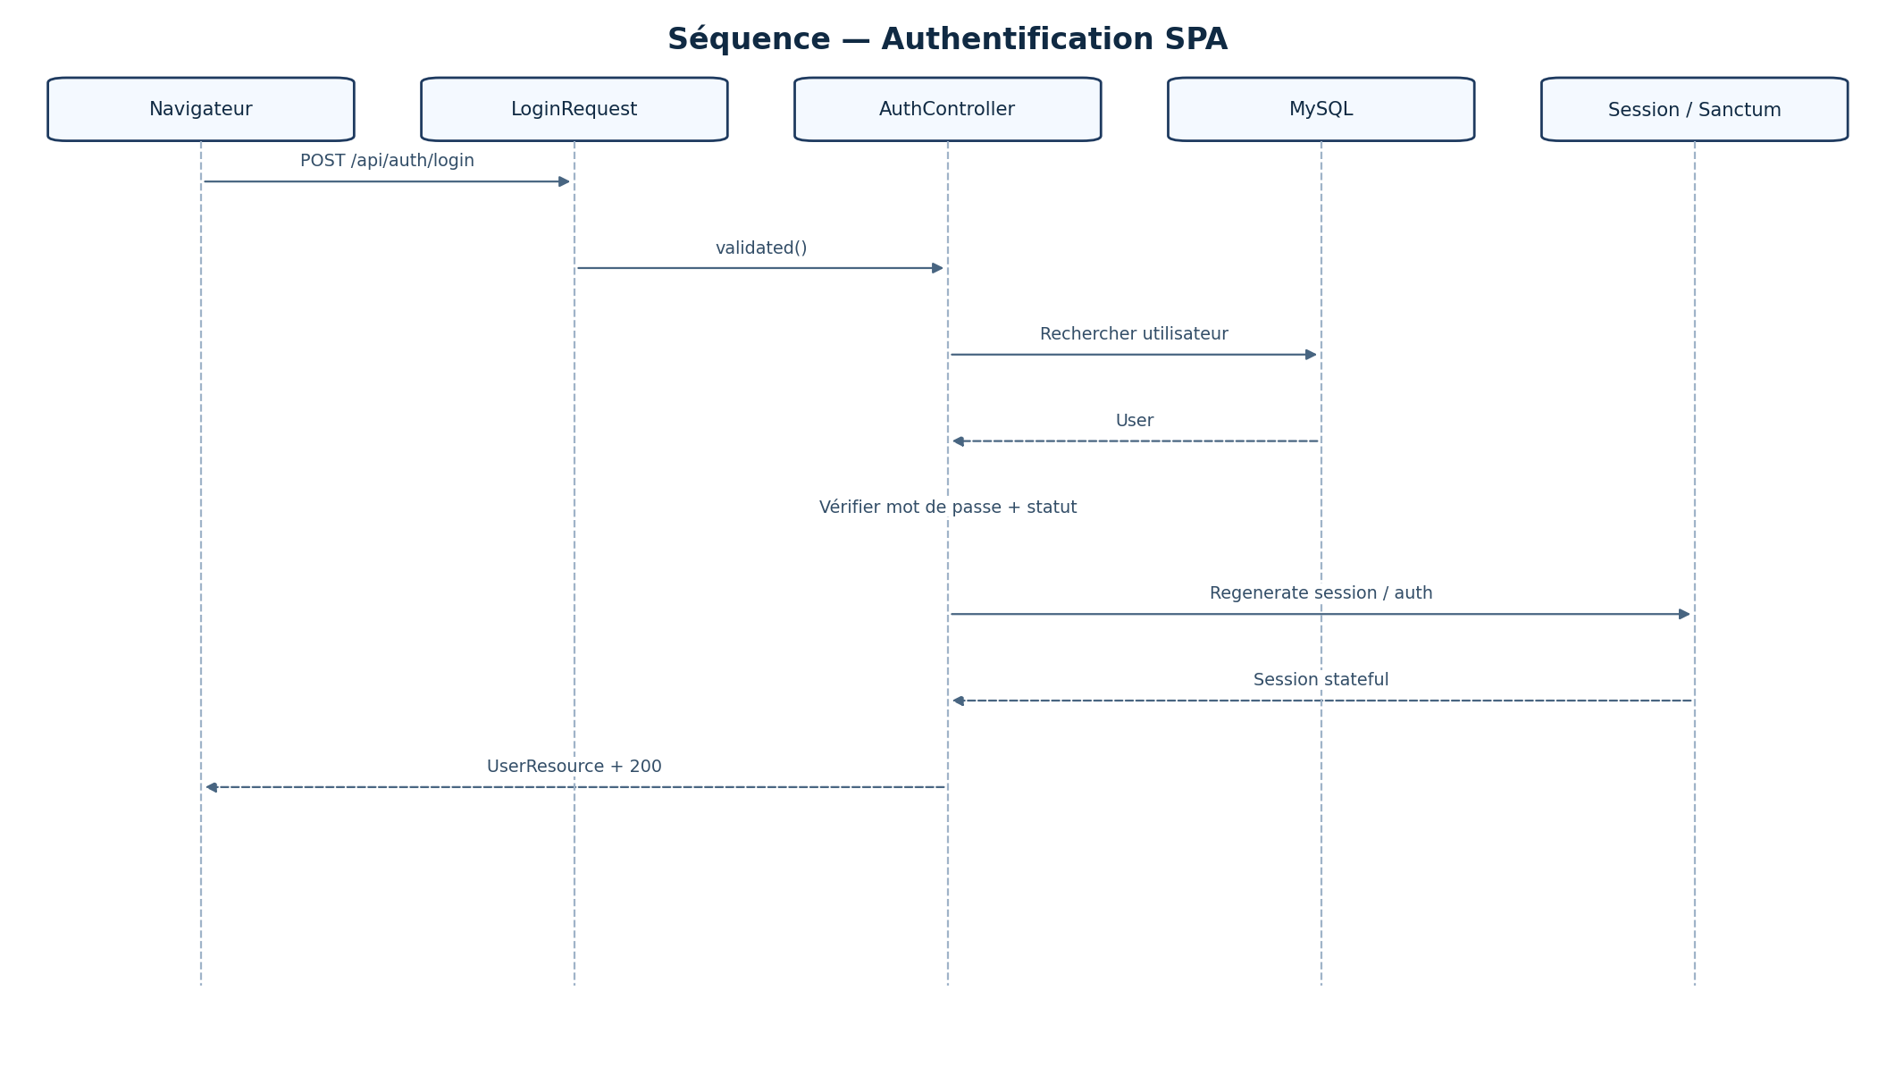
Flux login validé via FormRequest, AuthController, MySQL et session Sanctum.

Diagramme 6 — Séquence : catalogue
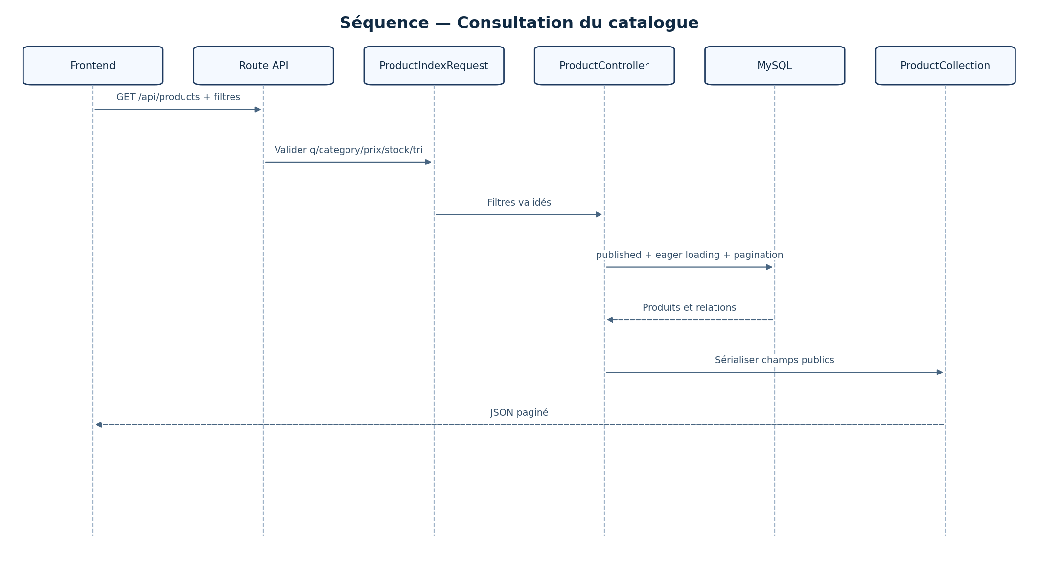
GET /api/products avec validation, filtres, eager loading, pagination et Resource.

Diagramme 7 — Séquence : panier
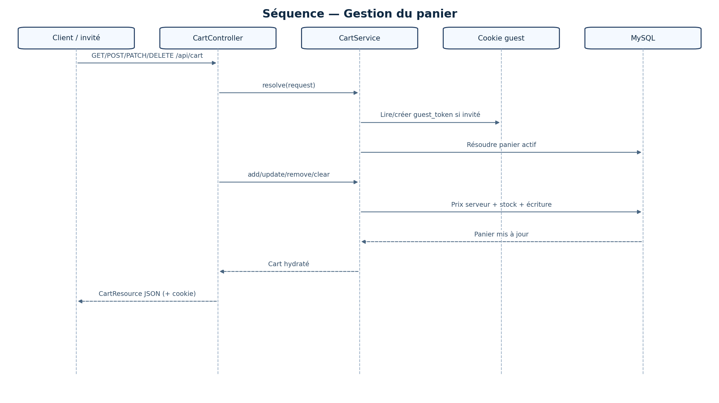
Flux CartController / CartService pour invité et client authentifié.

Diagramme 8 — Séquence : statut de commande admin
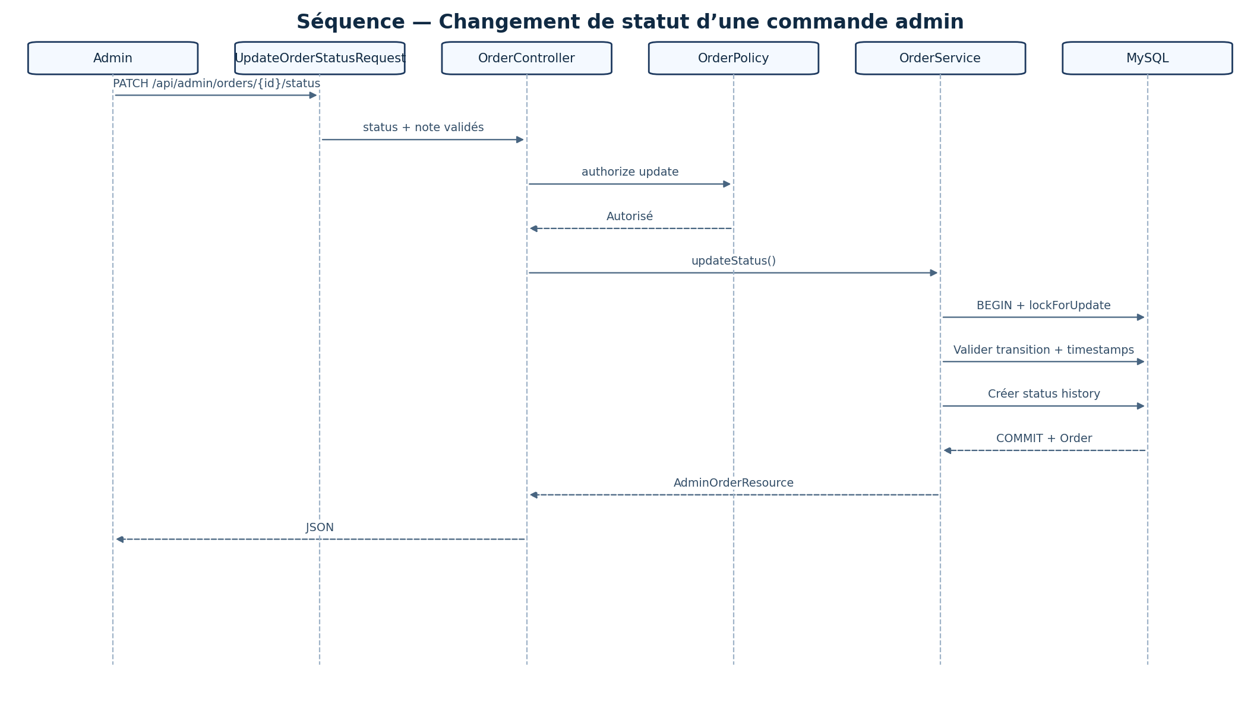
OrderPolicy + OrderService + transaction et historique de statut.

Diagramme 9 — Activité Checkout (cible)
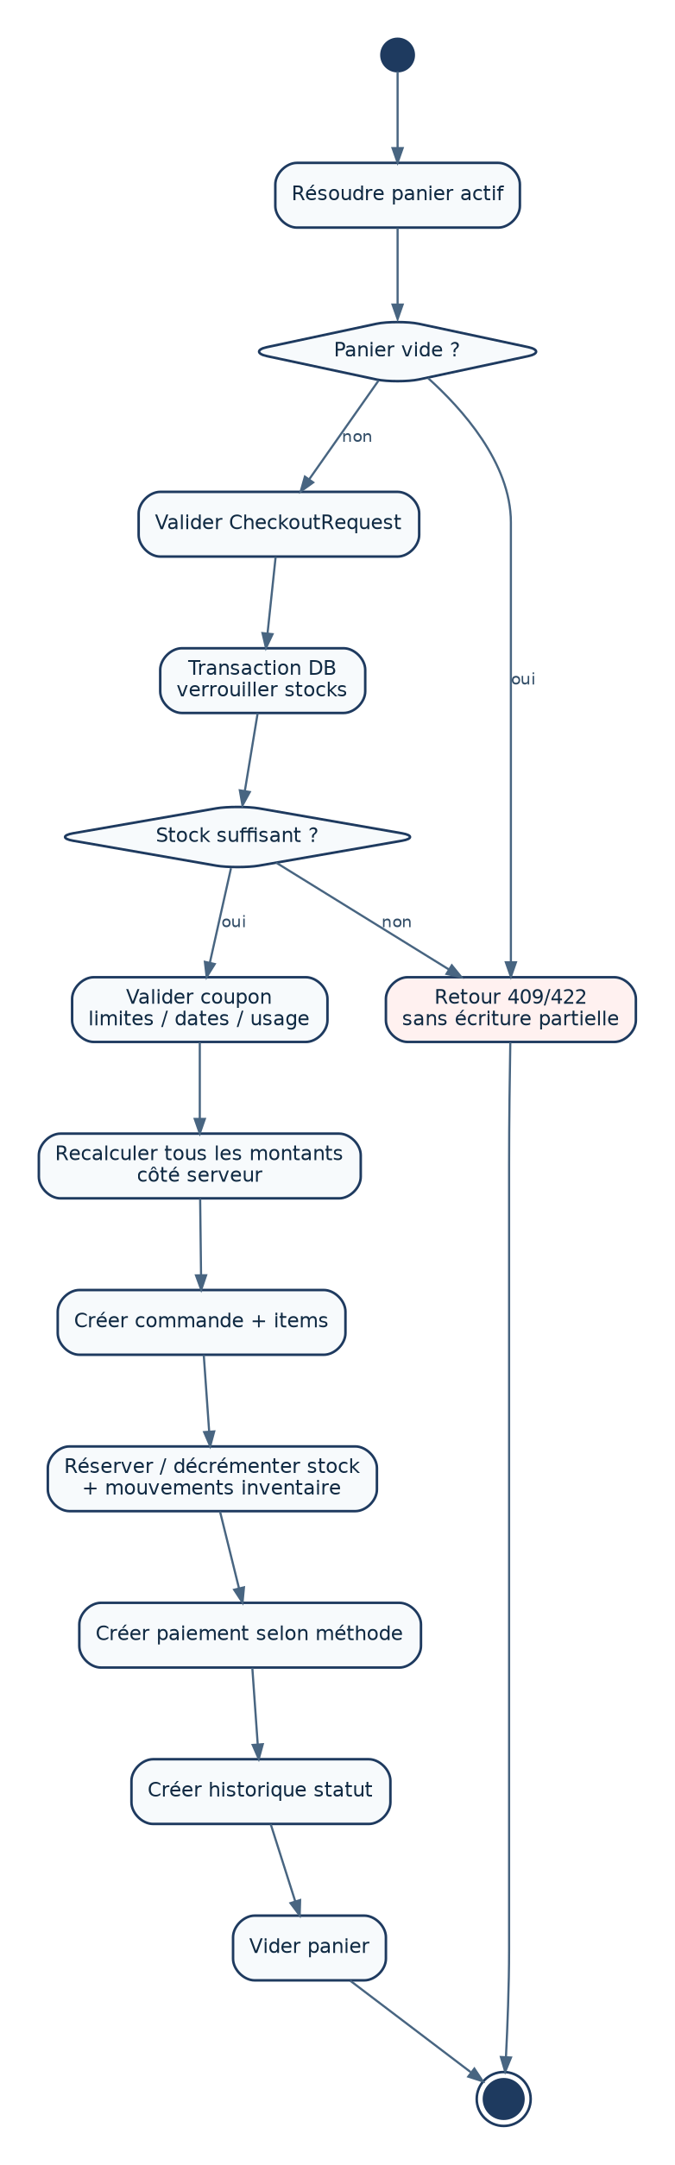
Conception cible nécessaire : validation, verrouillage stock, coupon, commande, paiement, historique et clear cart.

Diagramme 10 — Déploiement / environnement
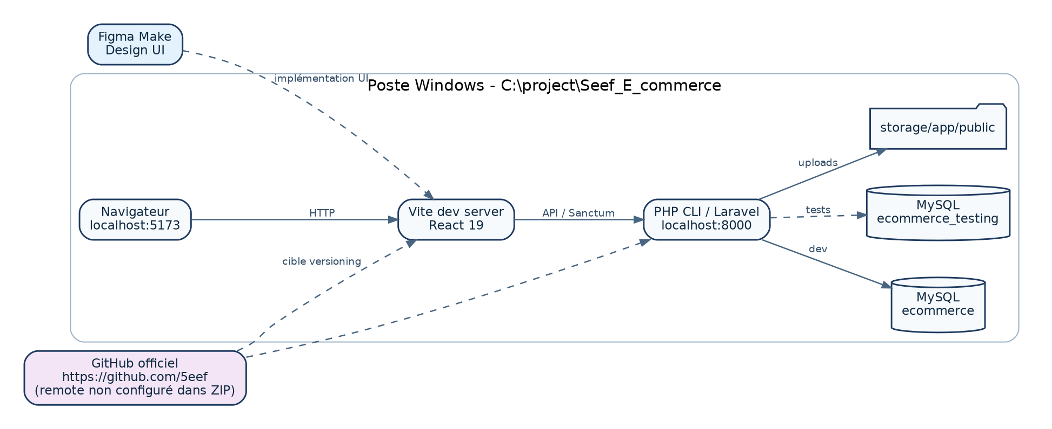
Poste Windows, React/Vite, Laravel/PHP, MySQL, stockage, Figma et GitHub officiel 5eef.

11. Critères d’acceptation finaux
Domaine | Critère de sortie
Backend | Toutes les routes déclarées disposent d’une logique réelle ; aucun controller critique squelette.
Sécurité | Policies/ownership sur toutes ressources privées ; aucun prix/total/statut métier contrôlable par le client.
Checkout | Transaction atomique, stock protégé contre concurrence, coupon fiable, commande/paiement/historique cohérents.
Inventaire | Chaque mouvement significatif est tracé ; on_hand/reserved ne deviennent pas incohérents.
Commandes | Flux client et admin testés ; transitions impossibles rejetées.
Paiements | Aucun paiement marqué successful depuis une simple requête client non vérifiée.
Retours | Quantités, ownership, remboursement et restock validés.
Avis | Seuls les avis approuvés sont publics ; règles ownership/achat vérifié testées.
Tests backend | 0 échec dans l’environnement officiel MySQL ecommerce_testing.
Frontend | Figma implémenté, API réelle connectée, loading/error/empty, responsive et accessibilité de base.
Build | npm run lint et npm run build réussissent dans l’environnement propre.
Documentation | README, API, architecture, Figma et instructions de tests à jour.
Git | Premier historique propre, .env exclu, remote officiel 5eef, aucun secret.

12. Recommandations de mise en œuvre
- Ne pas recréer Laravel ou React : compléter l’existant.
- Ne pas migrer vers TypeScript/Next.js/Redux sans besoin démontré.
- Réutiliser les Services, Policies, Resources et FormRequests présents.
- Pour chaque module : Model/Migration → Request → Policy → Service → Controller → Route → Resource → Tests → Frontend.
- Écrire les tests négatifs en même temps que le workflow : IDOR, stock insuffisant, coupon expiré, transition interdite, compte suspendu.
- Stabiliser l’API avant d’implémenter l’écran correspondant dans React.
- Utiliser le Figma comme source de vérité visuelle ; transformer ses choix récurrents en design tokens plutôt que de dupliquer des styles.
- Garder VITE_API_URL dans .env.example et ne pas hardcoder localhost dans les composants.
- Prévenir les doubles soumissions frontend, mais considérer le backend comme la protection finale.

13. Conclusion
État au 9 septembre 2026
Seef_E_commerce n’est plus un simple squelette backend : l’authentification, la sécurité, le catalogue, l’administration catalogue, les clients, les commandes admin et le panier forment une base solide et testée par une suite importante. Le projet n’est toutefois pas encore un e-commerce fonctionnel de bout en bout, car le checkout et plusieurs workflows aval restent à implémenter, et le frontend est encore à construire. La stratégie optimale est de terminer le noyau métier transactionnel, verrouiller les tests MySQL, puis implémenter la maquette Figma sur React sans réécrire les blocs backend déjà corrects.
Auteur : Youssef BOUGHIOUL | GitHub officiel : 5eef
Figma : Ecommerce store design model

Annexe A — Inventaire des routes API actuelles
Les 52 routes ci-dessous proviennent de la sortie Laravel route:list du ZIP audité.
Méthode | URI | Nom | Accès
GET | /api/admin/categories | admin.categories.index | Admin
POST | /api/admin/categories | admin.categories.store | Admin
GET | /api/admin/categories/{category} | admin.categories.show | Admin
PATCH | /api/admin/categories/{category} | admin.categories.update | Admin
DELETE | /api/admin/categories/{category} | admin.categories.destroy | Admin
GET | /api/admin/customers | admin.customers.index | Admin
GET | /api/admin/customers/{customer} | admin.customers.show | Admin
PATCH | /api/admin/customers/{customer}/status | admin.customers.status.update | Admin
GET | /api/admin/orders | admin.orders.index | Admin
GET | /api/admin/orders/{order} | admin.orders.show | Admin
PATCH | /api/admin/orders/{order}/status | admin.orders.status.update | Admin
GET | /api/admin/products | admin.products.index | Admin
POST | /api/admin/products | admin.products.store | Admin
GET | /api/admin/products/{product} | admin.products.show | Admin
PATCH | /api/admin/products/{product} | admin.products.update | Admin
DELETE | /api/admin/products/{product} | admin.products.destroy | Admin
GET | /api/admin/products/{product}/images | admin.products.images.index | Admin
POST | /api/admin/products/{product}/images | admin.products.images.store | Admin
GET | /api/admin/products/{product}/images/{image} | admin.products.images.show | Admin
PATCH | /api/admin/products/{product}/images/{image} | admin.products.images.update | Admin
DELETE | /api/admin/products/{product}/images/{image} | admin.products.images.destroy | Admin
GET | /api/admin/products/{product}/options | admin.products.options.index | Admin
POST | /api/admin/products/{product}/options | admin.products.options.store | Admin
GET | /api/admin/products/{product}/options/{option} | admin.products.options.show | Admin
PATCH | /api/admin/products/{product}/options/{option} | admin.products.options.update | Admin
DELETE | /api/admin/products/{product}/options/{option} | admin.products.options.destroy | Admin
POST | /api/admin/products/{product}/options/{option}/values | admin.products.options.values.store | Admin
PATCH | /api/admin/products/{product}/options/{option}/values/{value} | admin.products.options.values.update | Admin
DELETE | /api/admin/products/{product}/options/{option}/values/{value} | admin.products.options.values.destroy | Admin
POST | /api/admin/products/{product}/restore | admin.products.restore | Admin
GET | /api/admin/products/{product}/variants | admin.products.variants.index | Admin
POST | /api/admin/products/{product}/variants | admin.products.variants.store | Admin
GET | /api/admin/products/{product}/variants/{variant} | admin.products.variants.show | Admin
PATCH | /api/admin/products/{product}/variants/{variant} | admin.products.variants.update | Admin
DELETE | /api/admin/products/{product}/variants/{variant} | admin.products.variants.destroy | Admin
POST | /api/admin/products/{product}/variants/{variant}/restore | admin.products.variants.restore | Admin
POST | /api/auth/forgot-password | — | Public/Guest
POST | /api/auth/login | — | Public/Guest
POST | /api/auth/logout | — | Auth
GET | /api/auth/me | — | Auth
POST | /api/auth/register | — | Public/Guest
POST | /api/auth/reset-password | — | Public/Guest
GET | /api/cart | cart.show | Public/Guest
DELETE | /api/cart | cart.clear | Public/Guest
POST | /api/cart/items | cart.items.store | Public/Guest
PATCH | /api/cart/items/{item} | cart.items.update | Public/Guest
DELETE | /api/cart/items/{item} | cart.items.destroy | Public/Guest
POST | /api/cart/merge | cart.merge | Auth
GET | /api/categories | catalog.categories.index | Public/Guest
GET | /api/categories/{category:slug} | catalog.categories.show | Public/Guest
GET | /api/products | catalog.products.index | Public/Guest
GET | /api/products/{product:slug} | catalog.products.show | Public/Guest

Annexe B — Inventaire des migrations
Migration | Table créée
0001_01_01_000000_create_users_table.php | users
0001_01_01_000001_create_cache_table.php | cache
0001_01_01_000002_create_jobs_table.php | jobs
2026_08_27_111252_create_personal_access_tokens_table.php | personal_access_tokens
2026_08_27_121135_create_categories_table.php | categories
2026_08_27_121206_create_products_table.php | products
2026_08_27_121238_create_product_images_table.php | product_images
2026_08_27_121330_create_product_variants_table.php | product_variants
2026_08_27_121409_create_product_options_table.php | product_options
2026_08_27_121438_create_product_option_values_table.php | product_option_values
2026_08_27_121540_create_inventories_table.php | inventories
2026_08_27_121609_create_inventory_movements_table.php | inventory_movements
2026_08_27_125554_create_addresses_table.php | addresses
2026_08_27_125632_create_carts_table.php | carts
2026_08_27_125652_create_cart_items_table.php | cart_items
2026_08_27_125716_create_coupons_table.php | coupons
2026_08_27_125813_create_orders_table.php | orders
2026_08_27_125830_create_order_items_table.php | order_items
2026_08_27_125850_create_coupon_usages_table.php | coupon_usages
2026_08_27_125907_create_order_status_histories_table.php | order_status_histories
2026_08_27_125923_create_payments_table.php | payments
2026_08_27_125939_create_shipments_table.php | shipments
2026_08_27_130007_create_product_returns_table.php | product_returns
2026_08_27_130027_create_return_items_table.php | return_items
2026_08_27_130048_create_reviews_table.php | reviews
2026_08_27_130122_create_settings_table.php | settings
2026_08_27_130138_create_audit_logs_table.php | audit_logs
2026_08_27_130248_create_wishlists_table.php | wishlists
2026_08_27_130254_create_wishlist_items_table.php | wishlist_items
2026_08_27_135251_create_category_product_table.php | category_product
2026_08_27_140900_create_product_option_value_product_variant_table.php | product_option_value_product_variant

Annexe C — Inventaire des principaux composants backend
Type | Volume | Emplacement
Models | 26 | app/Models
API Controllers | 21 | app/Http/Controllers/Api
FormRequests | 30 | app/Http/Requests
API Resources | 31 | app/Http/Resources
Policies | 8 | app/Policies
Services | 8 | app/Services
Migrations | 31 | database/migrations
Factories | 24 | database/factories
Seeders | 4 | database/seeders
Routes API | 52 | routes/api.php
Tests | 193 méthodes | tests

Annexe D — Références projet
Référence | Valeur
Dossier local | C:\project\Seef_E_commerce
GitHub officiel | https://github.com/5eef
Figma Make | https://www.figma.com/make/Ws3iRp8Gy7gfcv0BQiKxOs/Ecommerce-store-design-model?t=ICyVwlBLiHwf3BQ3-20&fullscreen=1
Cahier des charges source | docs/Cahier_des_charges_Seef_E_commerce_v1.docx
Analyse/UML source | docs/Seef_E_commerce_Analyse_Avancement_UML.docx

